蒲公英班动态表
一、美术活动《烟花》
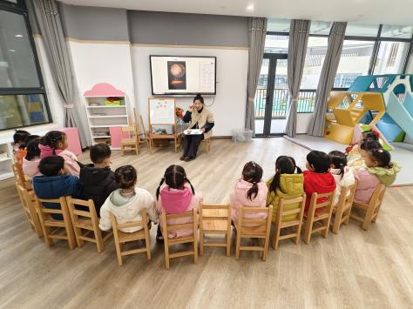 | 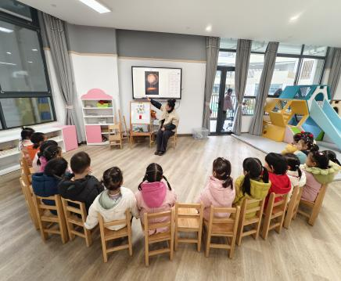 | 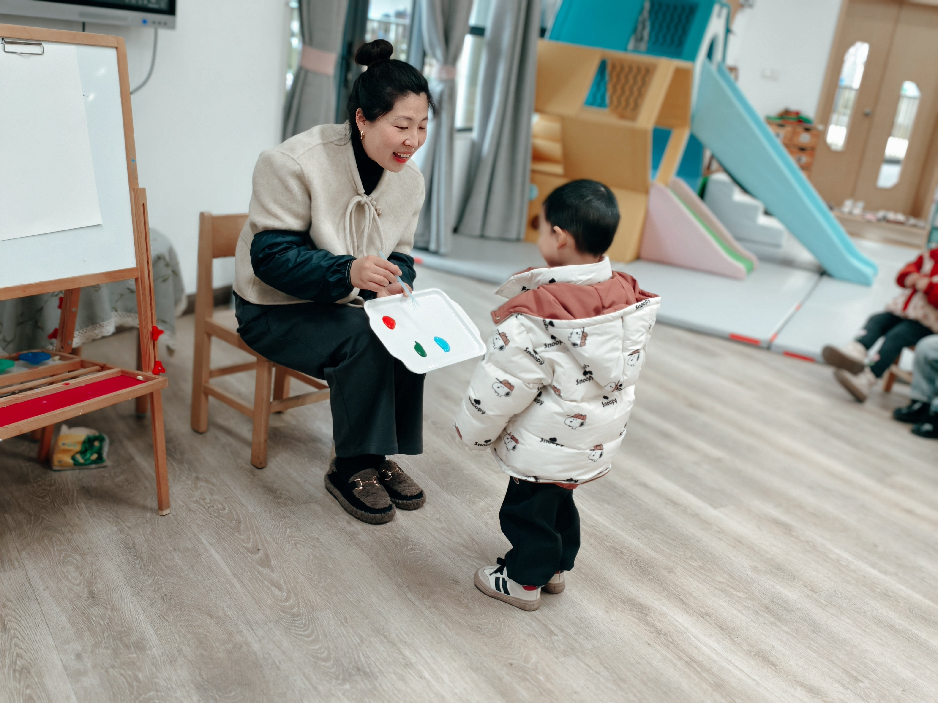
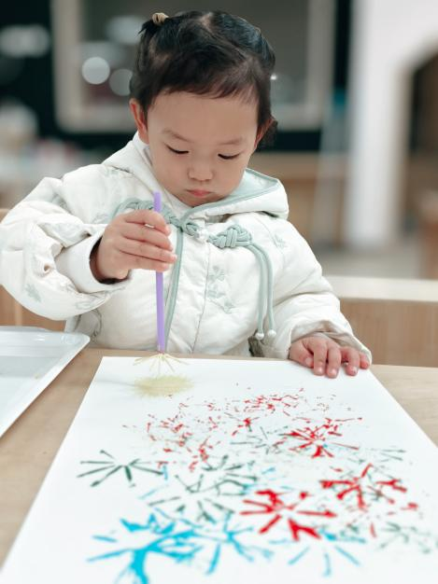 | 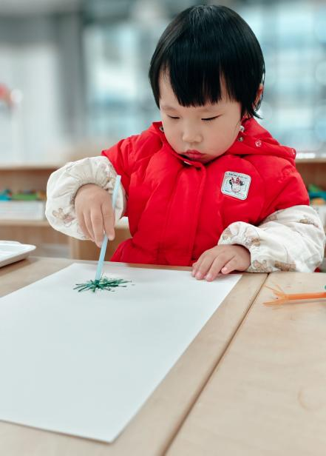 | 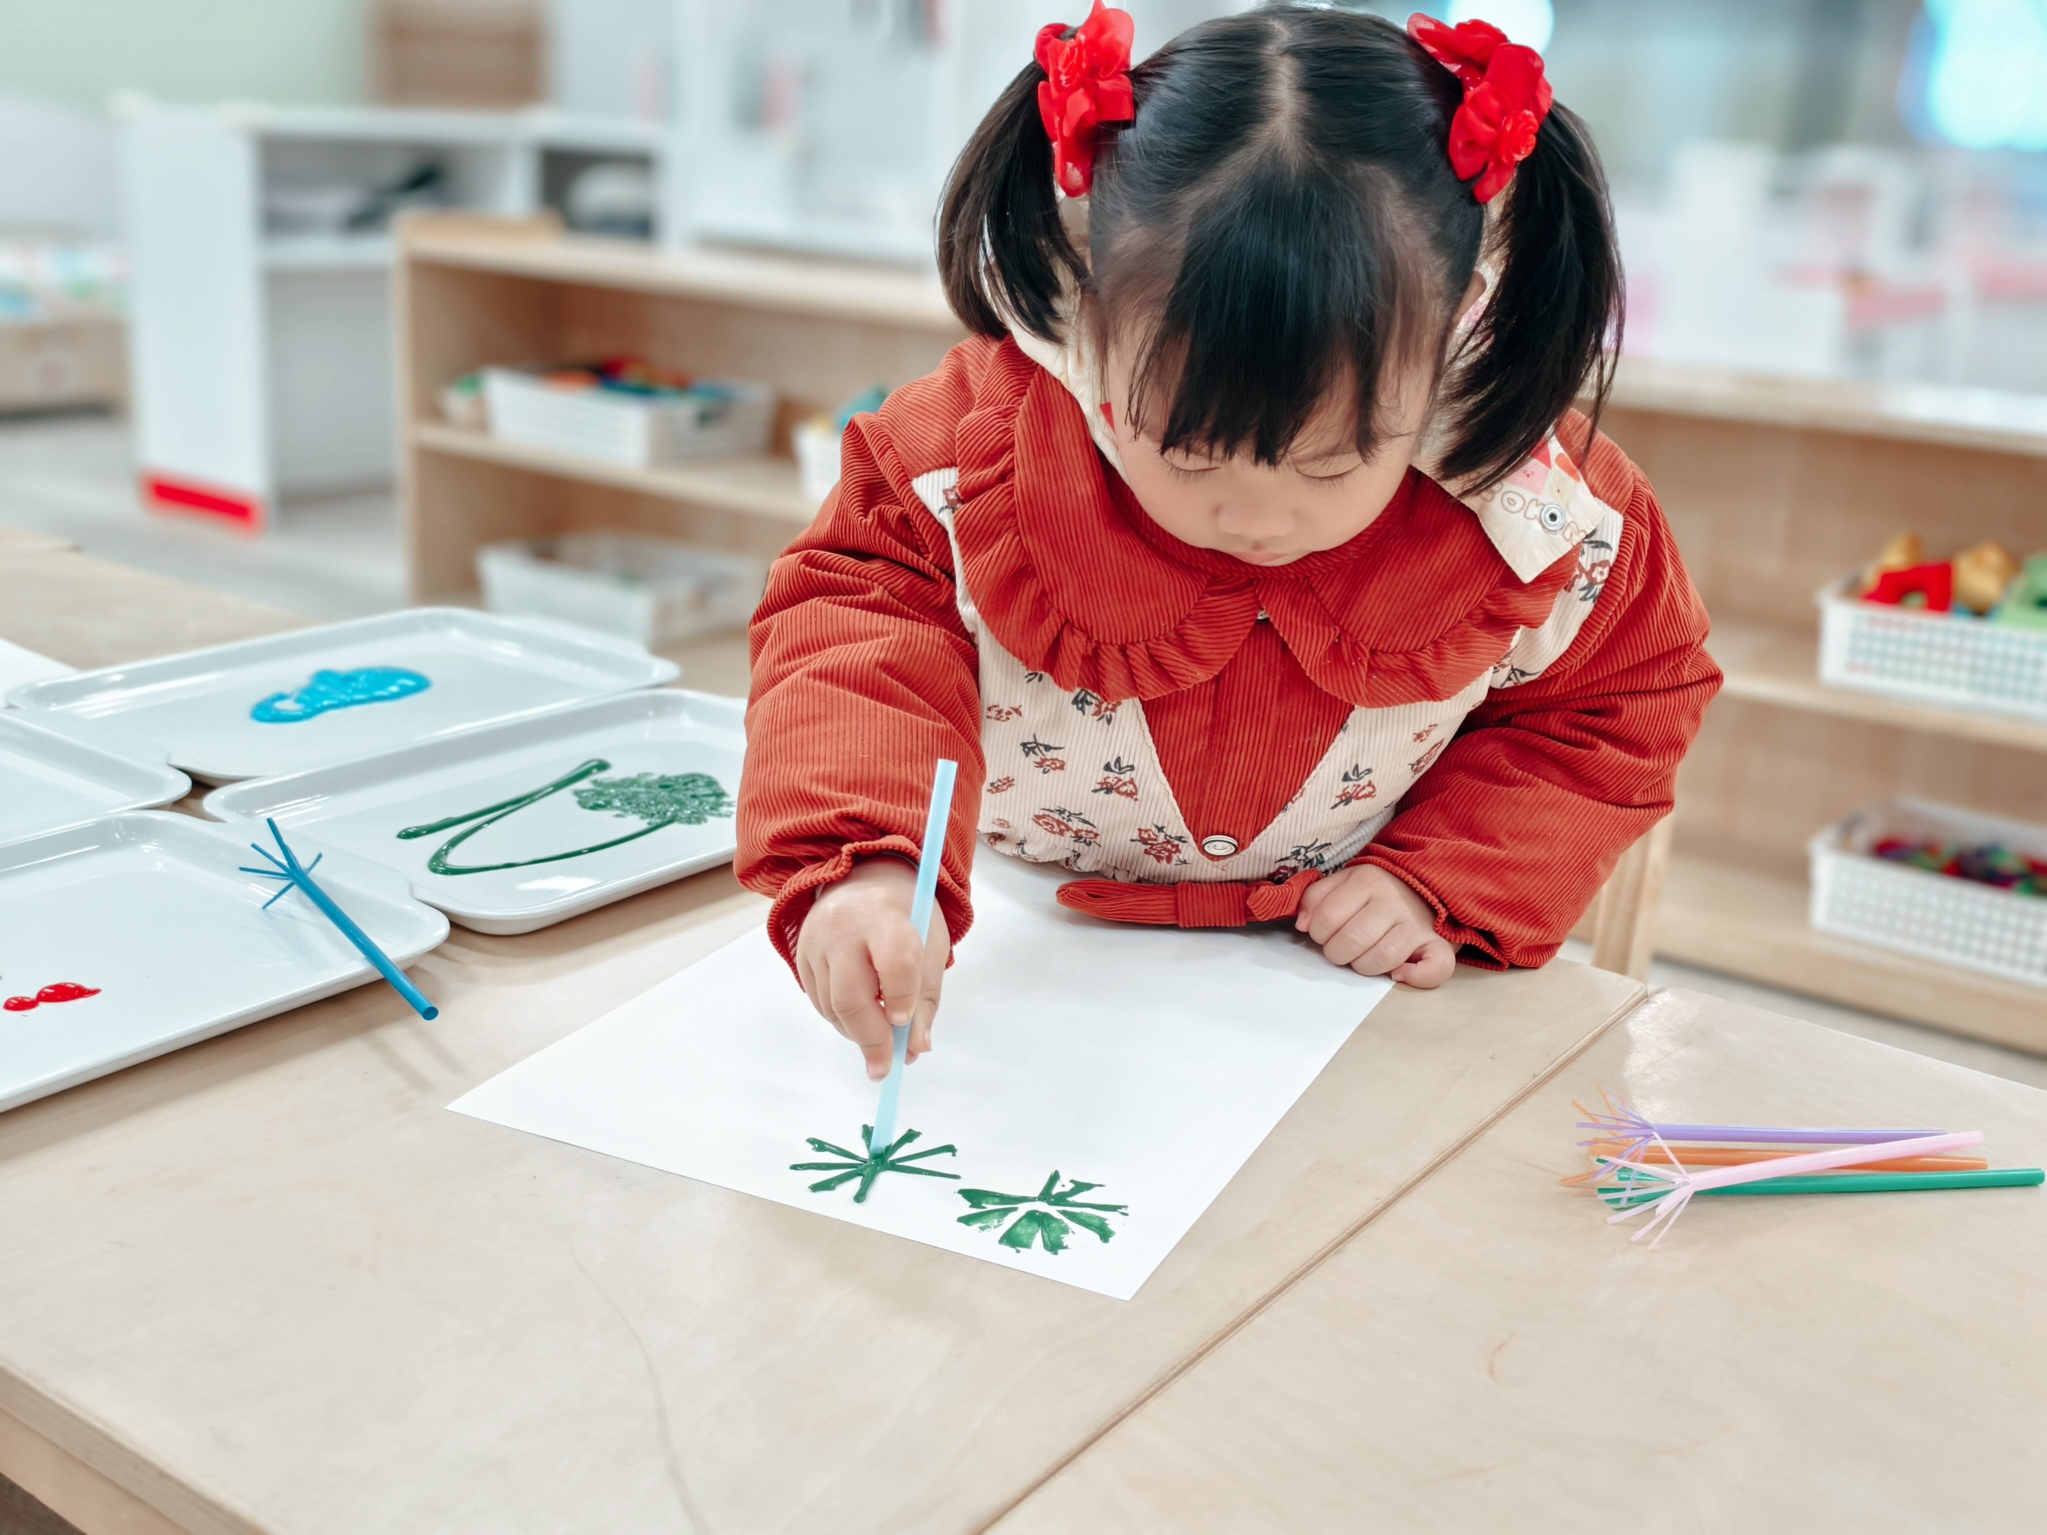
活动目标：
1.初步了解烟花有很多种颜色，感受烟花色彩斑斓的美。
2.尝试用自己颜料创作烟花，感受新年的氛围。
在孩子们的眼里，烟花是一场盛大的魔法派对。他们对烟花在夜空瞬间绽放出巨大的花朵极为惊讶，今天我们尝试用吸管、颜料创作烟花，在说一说、看一看、压一压中感受艺术活动的有趣。

二、户外活动——网格攀爬、推小车、滚筒
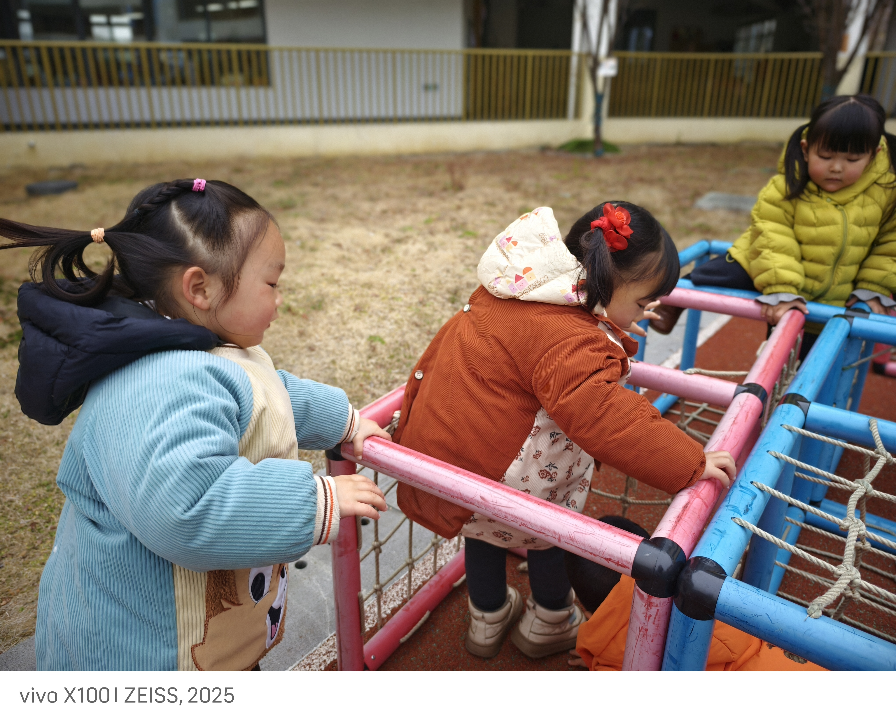 | 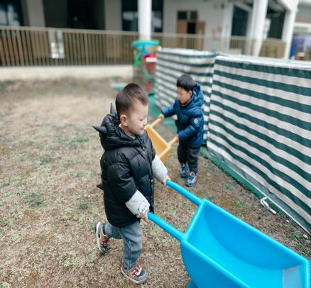 | 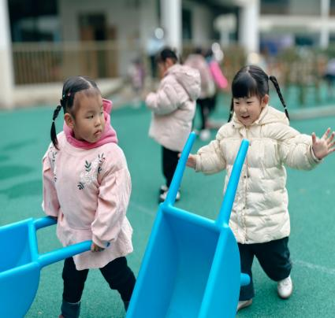
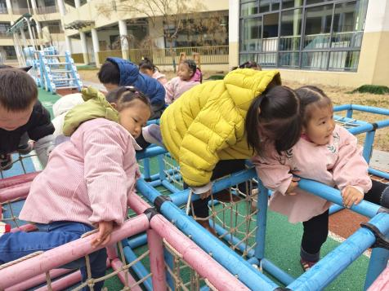 | 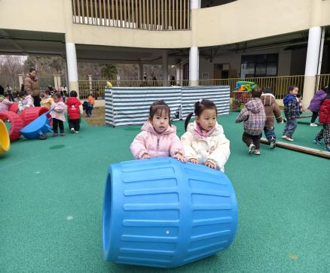 | 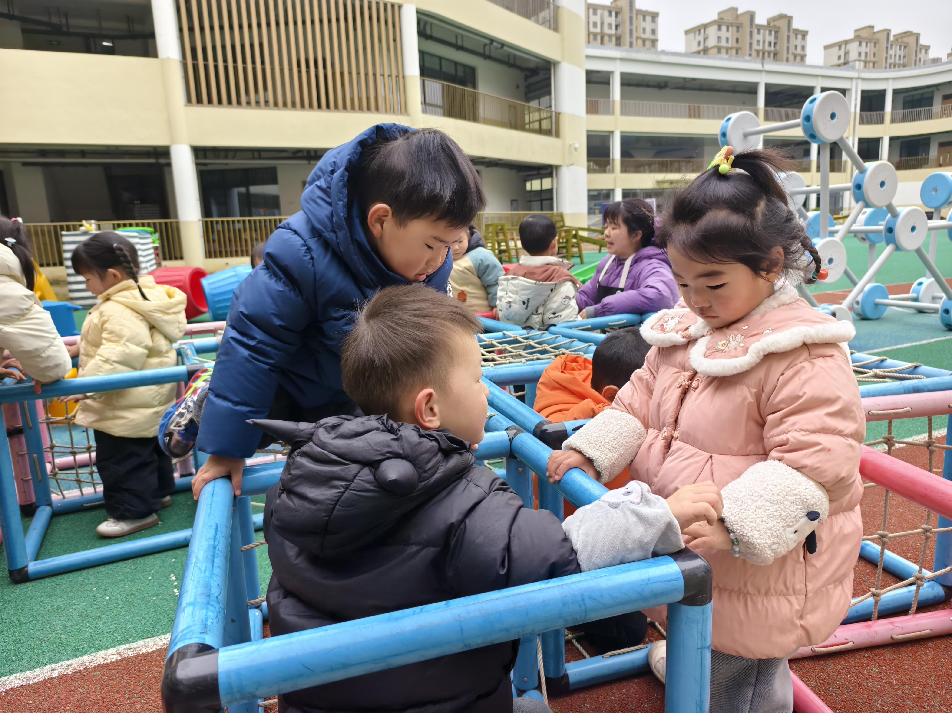

三、餐点
今日早点：鲜牛奶、法式薄饼
今日午餐：南瓜饭、肉丝炒蛋、大白菜烧百叶、翡翠汤
下午餐点：奶酪棒、三明治煎饼

四、温馨提示
1.今天大家可以入园接幼儿，请及时告知接送人员。
2.明后天周末，放假两天。周末在家要注意调整作息，养成早睡早起的好习惯哦。
3.延时班下周开始啦，有需要的家长尽快报名哦。

